**Отчёт МКОУ «Ансалтинская СОШ» об участии в акции «Зелёный километр» и субботнике.**

16 марта 2019 года в МКОУ «Ансалтинская СОШ» стартовала акция «Зелёный километр».

В 8.00 утра, учащиеся пришли в школу, вооружившись вениками, метлами, совками, лопатами, граблями и ведрами. Судя по боевому настрою и отличному настроению, ребята были готовы приложить все усилия для того, чтобы территория вокруг родной школы засияла чистотой.   
На общешкольной линейке, директором школы, был проведен инструктаж с коллективом и учащимися, на котором был обозначен фронт предстоящей работы, распределены участки, где должны быть посажены деревья.

Работа закипела с утра. Естественно, организовать такое количество учеников для работы не так-то просто: весь педагогический состав тоже активно принимал участие в акции по озеленению территории школы и субботнике. Учителя, не только направляли своих подопечных, но и демонстрировали им, как правильно посадить и ухаживать за деревьями, обучали технике безопасности при работе с инструментами, в общем, всячески помогали учащимся.

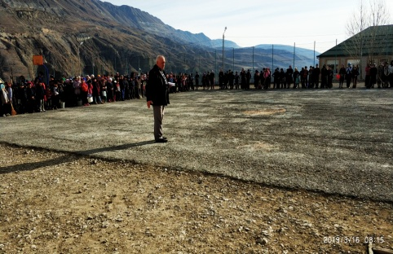 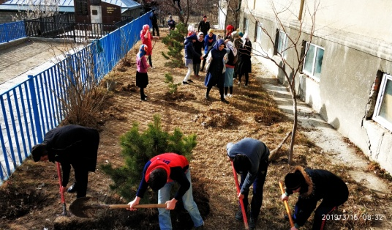 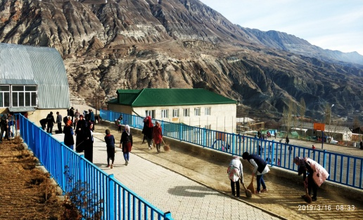

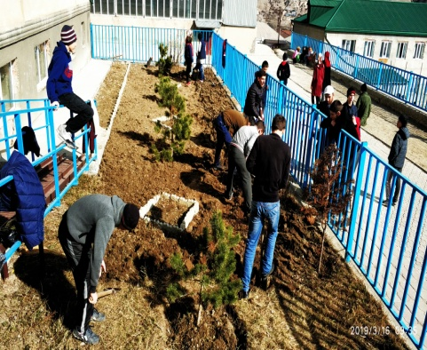 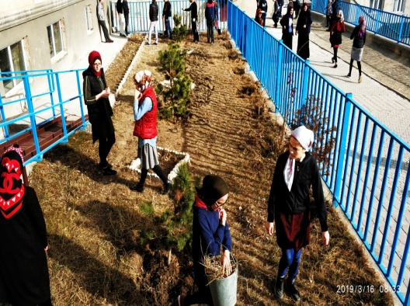 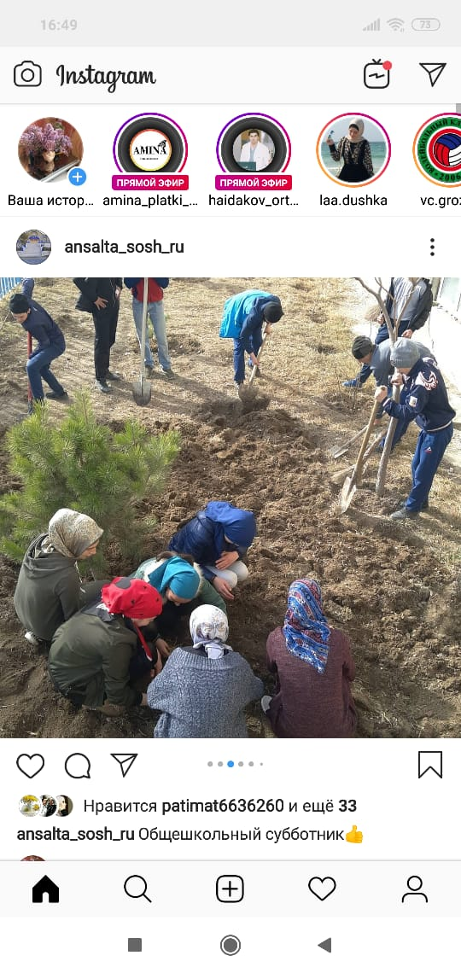

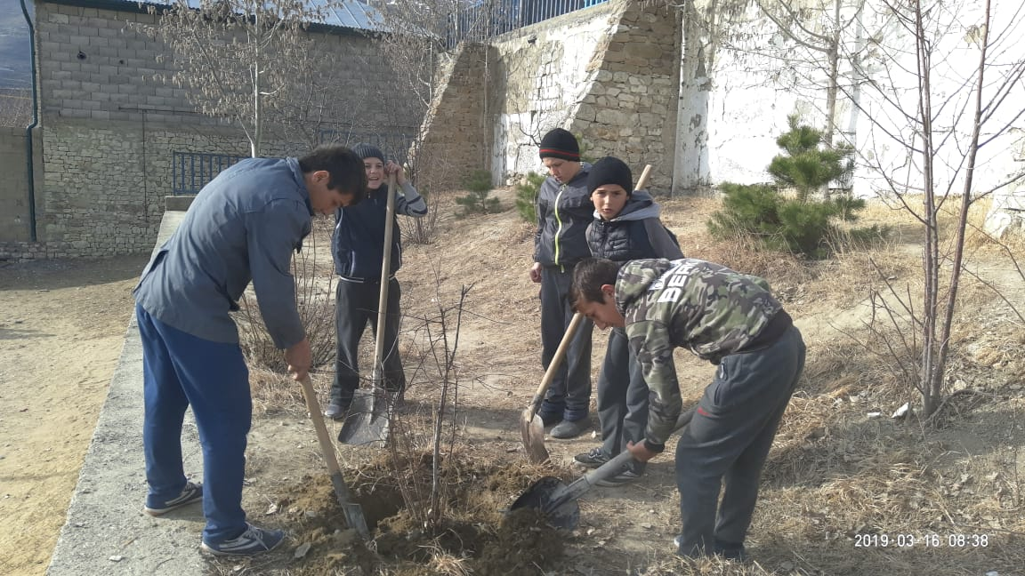

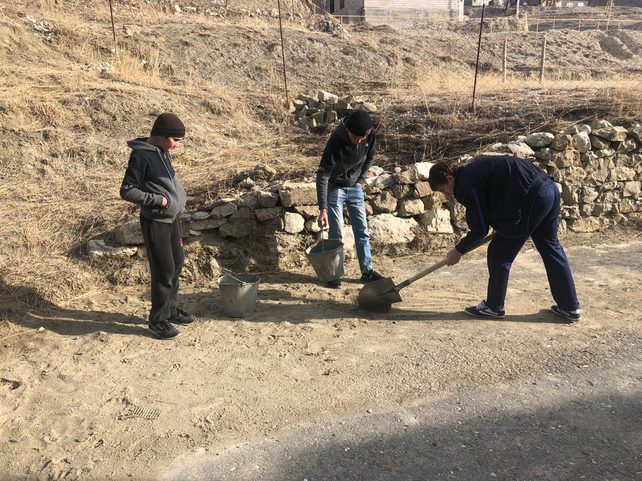

Субботник, прошедший 16 марта, стал прекрасным доказательством того, какие дружные и трудолюбивые люди учатся и работают в нашей школе. Приятно видеть результат своего труда, каждый внес в это дело частичку своего тепла. Чистая, ухоженная территория школы радует глаз всех окружающихся. Во время таких акций и субботников у школьников формируется умение работать в коллективе, ответственное отношение к окружающей нас природе.

Спасибо, всем, кто принял участие в экологическом субботнике!

**Заместитель директора по ВР: / Узаирова Р.А.**